

LEIM

**Computação Física – Trabalho Prático 2**

Docente – Prof. Carlos Carvalho

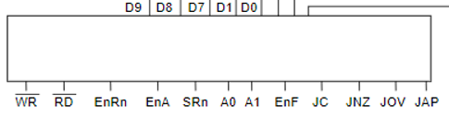

**Trabalho realizado por:**

- Diogo Coito Nº 50029

- Guilherme Gouveia Nº 49740

- Tomás de Matos Nº 49711

*20/05/2022*

Índice:

Exercício 1 1

A) 1

B) 1

C) 3

D) 3

E) 4

Exercício 2 7

A) 7

B) 8

C) 8

D) 11

Código: 12

Exercício 3 18

A) 18

C) 20

D) 20

Função de estado seguinte: 22

Função de saídas: 22

E) 22

F) 23

Código: 23

Indice de Tabelas e Imagens:

Tabela de codificação das instruções 3

Modelo de entradas e saídas do contador: 3

Modelo de Moore-Mealey: 4

ASM: 5

Tabela de verdade do contador: 6

Mapa 1 da função estado seguinte: 7

Mapa 2 da função estado seguinte: 7

Mapa 1 da função de saída: 7

Mapa 2 da função de saída: 7

Com o auxílio de tudo o que foi demonstrado nas alíneas anteriores, chegamos assim ao seguinte circuito lógico simplificado que demonstra com mais detalhes o funcionamento do circuito: 8

Circuito lógico simplificado Ex3: 8

Circuito 3: 12

Exercício 1

**1) Registos e os respetivos bits**

Registos:

* Registo A, Rn (R0 e R1), PC, Cy/Bw, Ov e Z.

Memória de Dados:

* Adress Bus, Data Bus de M.D

Memória de Código:

* Adress Bus, Data Bus de M.C
  1. **Resolução:**

**Registo A**: 5 bits;

**Registo Rn**: 2 registos de 5 bits (R0 e R1);

**Registo PC**: 7 bits;

**Registo Cy/Bw**: 1 bit;

**Registo Ov**: 1 bit;

**Registo Z**: 1 bit;

O registo Rn tem 5 bits já que é dito no enunciado que será igual a um valor de 5 bits. Por essa razão, também o A terá 5 bits já que será igualado a Rn. PC terá 7 bits, que é o maior valor a que é igualado (end7). Cy/Bw, Ov e Z terão todos 1 bit por serem valores booleanos.

Exercício 2

**2) Memória de Dados e Código e os seus bits**

**2.1) Memória de Dados:**

* Adress Bus: 5 bits;
* Data Bus: 5 bits;

Adress Bus e Data Bus terão ambos 5 bits já que o registo A e o registo Rn são de 5 bits, respetivamente.

**2.2) Memória de Código:**

* Adress Bus: 7 bits;
* Data Bus: 10 bits;

Adress Bus terá 7 bits já que será o valor de PC que tem também 7 bits. Por sua vez, o Data Bus possui 10 bits que será o valor de saída (D9 até D0).

Exercício 3

**3) Codificação de Instruções**

**3.1) Codificação**

Para este projeto, decidimos usar 10 bits para codificar as instruções. Podíamos ter usado 9 bits, mas teríamos de aumentar o número de bits de dependência e preferimos manter os 10 bits.

Os nossos bits de dependência são o D9, D8, D7, D1 e D0 que variam entre 0-1. A primeira instrução tem como instrução 000------- e a última 111------- sendo desta maneira os extremos.

Tabela de codificação das instruções

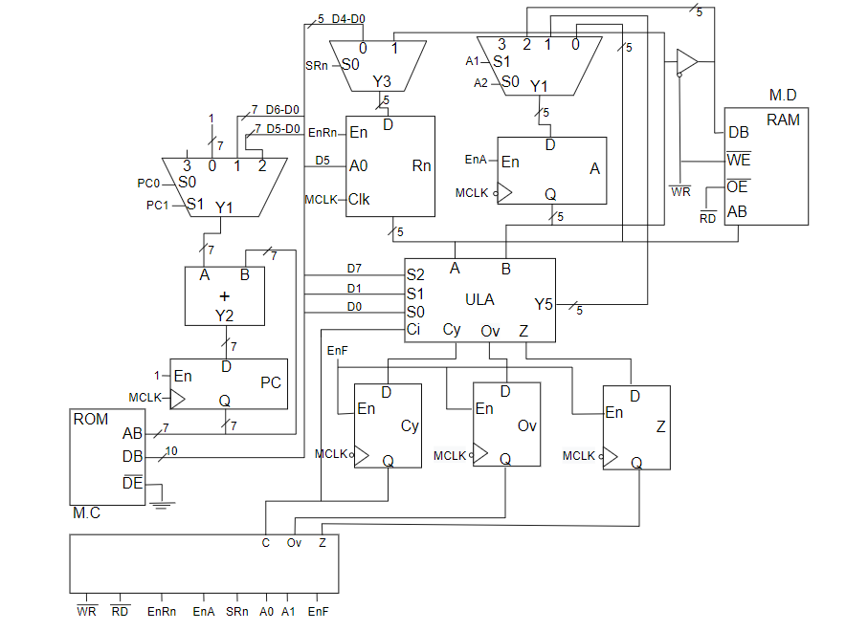

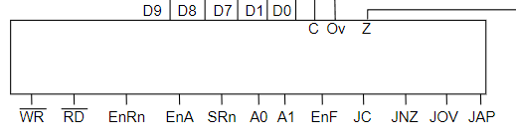

A)

Modelo de entradas e saídas do contador:

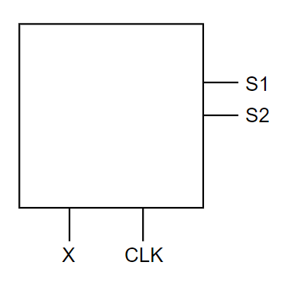

No último exercício começámos por desenhar o modelo de entradas e saídas. O CLK representa o clock que vai ser dado ao circuito para subir ou descer de valor. O X dará a subida ou a descida, e o S2 e S1 darão o segundo e primeiro dígitos, respetivamente, do número resultante.

B)

Modelo de Moore-Mealey:

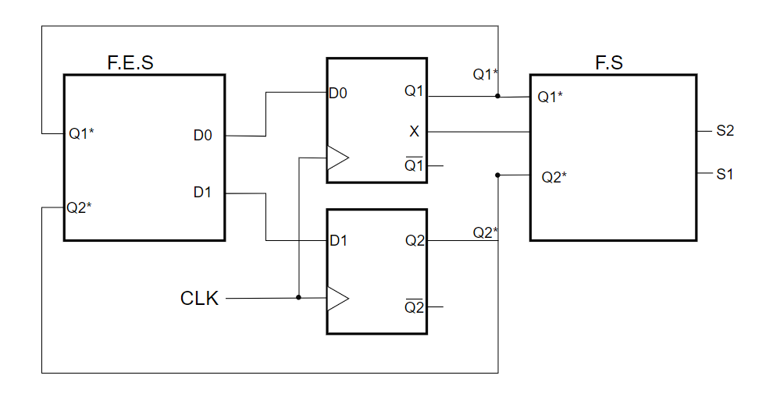

Na alínea B, desenhámos o diagrama de blocos do circuito, tendo colocado variáveis já mencionadas, acrescentando Q1* e Q2*, Q1 e Q2 e D0 e D1. Q1* e Q2* serão os dígitos 1 e 2, respetivamente, do número no estado atual. D0 e D1 serão os dígitos do número no próximo estado, tal como Q1 e Q2. À esquerda podemos observar a função estado seguinte que definirá qual será o próximo estado. No meio as funções que decidirão se se passa para o próximo estado e à direita a função de saída dependente de Q1* e Q2*.

C)

Na figura abaixo podemos observar os diferentes estados possiveis no circuito:

ASM:

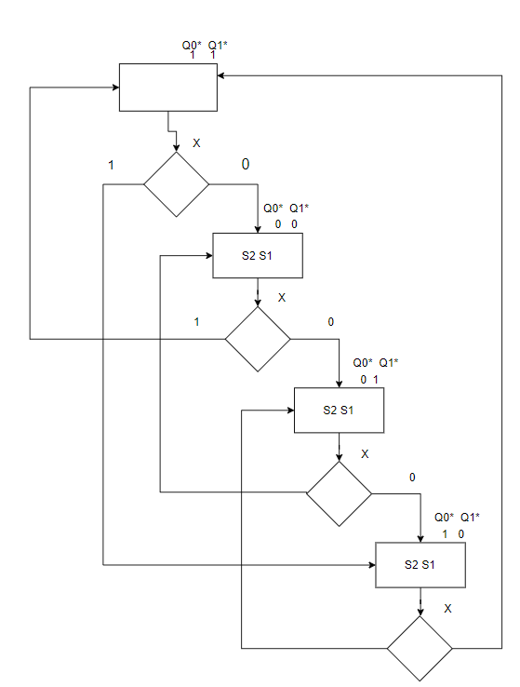

D)

Na alínea D) realizámos uma tabela de verdade apresentada em baixo onde X representa a soma (0) ou subtração (1), Q1* e Q0* representam os dígitos de 1 e 0, respetivamente, do número no presente estado. D1 e D0 representam os dígitos do próximo estado e S1 e S0 os dígitos do número resultante:

Tabela de verdade do contador:

Em baixo, podem ser vistos com mais detalhe os mapas das diferentes funções presentes no nosso circuito:

Mapa 1 da função estado seguinte:

Mapa 2 da função estado seguinte:

Mapa 1 da função de saída:

Mapa 2 da função de saída:

Com os mapas, chegámos então às seguintes expressões lógicas:

Função de estado seguinte:

D0 = Q0*

D1 = Q1*⊕Q0*

Função de saídas:

S0 = Q0*

S1 = Q1*.Q0* + X.Q1 + X.Q1.Q0

E)

Com o auxílio de tudo o que foi demonstrado nas alíneas anteriores, chegamos assim ao seguinte circuito lógico simplificado que demonstra com mais detalhes o funcionamento do circuito:

Circuito lógico simplificado Ex3:

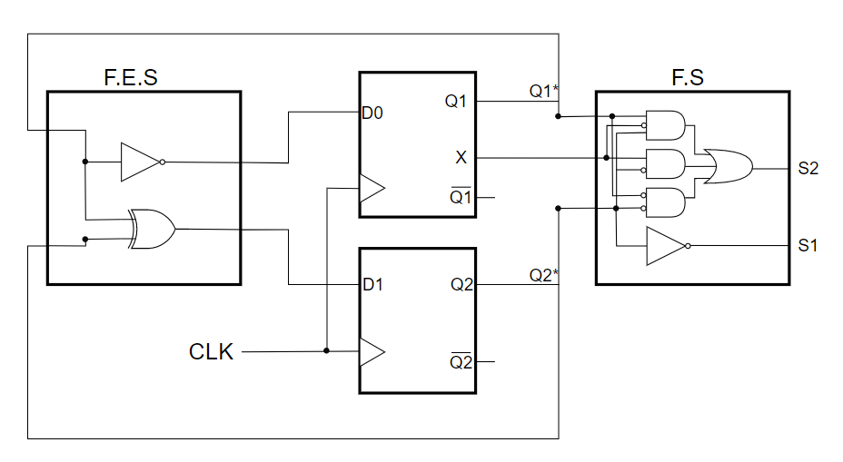

F)

Ao contrário da montagem do exercicio anterior, esta foi bastante mais fácil e pequena. Por outro lado, o código demorou-nos mais tempo a realizar devido, principalmente, à dificuldade na compreensão do que era pedido no enunciado. Assim que compreendemos a 100% o que nos era pedido, o código desenrolou-se bastante facil e rapidamente. Como nos outros exercicios já possuiamos toda a lógica necessária antes sequer de começar o código e a montagem. Esta lógica é breve e tornou-se mais fácil ainda quando compreendemos que o primeiro e o último dígitos seriam sempre “1”. Com esta informação só nos precisávamos de preocupar em encontrar os dois digitos do meio do número binário resultante. Depois de realizarmos toda a montagem com o código no Tinkercad passámos então para a montagem real no arduino e encontrámos algumas dificuldades. Uma destas dificuldades é que ao tirar e colocar o fio para realizar o clock, existia uma espécie de bounce e, com o auxilio do prof. Carlos, colocámos uma função que gera um clock chamada clockGenerator(byte, float). A par das 3 funções habituais, colocámos uma adicional chamada estadoSeguinte() que define o próximo estado. Na função returnValores() onde os valores obtidos são colocados nos LEDs, colocámos também os LEDs do primeiro e último digitos sempre aceso, já que estes digitos são sempre “1”.

Código:

int saida1 = A0; // digito 1 de saida

int saida2 = 2; // digito 2 de saida

int LED3 = 3; // LED do digito resultante no indice 3

int LED2 = 5; // LED do digito resultante no indice 2

int LED1 = 6; // LED do digito resultante no indice 1

int LED0 = 9; // LED do digito resultante no indice 0

unsigned long t1, t0; // longs para o tempo

volatile bool x;

bool a; // a=0 => subir ; a=1 => descer

bool Q0; // estado anterior no digito 1

bool Q1; // estado anterior no digito 2

bool D0; // estado seguinte no digito 2

bool D1; // estado seguinte no digito 1

bool S0; // resultado do digito 1

bool S1; // resultado do digito 2

void setup() {

pinMode(LED3, OUTPUT);

pinMode(LED2, OUTPUT);

pinMode(LED1, OUTPUT);

pinMode(LED_BUILTIN, OUTPUT);

pinMode(LED0, OUTPUT);

pinMode(saida1, INPUT_PULLUP);

pinMode(saida2, INPUT_PULLUP);

attachInterrupt(0, CLK, RISING);

interrupts();

Serial.begin(9600);

}

void clockGenerator(byte pino, float f){ // função que gera um clock

static boolean state = LOW;

static unsigned long t1, t0;

t1 = millis();

if (t1 - t0 >= 500. / f){

digitalWrite(pino, state = !state);

t0 = t1;

}

}

void CLK () { // função responsável pelo clock

Q1 = flip_flop_D(D1);

Q0 = flip_flop_D(D0);

}

bool flip_flop_D(bool D) { // função responsável pelo flip_flop

return D;

}

void loop() {

clockGenerator(LED_BUILTIN, 2); // função que gera um clock para atenuar o bounce

checkInterruptor(); // função que lê o interruptor

estadoSeguinte(); // função que define o estado seguinte

logica(); // função responsável pela lógica

returnValores(); // função que retorna os valores nos LEDs

}

void checkInterruptor() {

a = digitalRead(saida1);

}

void estadoSeguinte() {

D1 = Q1 ^ Q0;

D0 = !Q0;

}

void logica() {

S1 = ((!Q1)&(!Q0))|(a&(!Q1))|((!a)&Q1&Q0);

S0 = !Q0;

}

void returnValores() {

digitalWrite(LED3, 1);

digitalWrite(LED2, S1);

digitalWrite(LED1, S0);

digitalWrite(LED0, 1);

}

Aqui está um exemplo da montagem no Tinkercad:

Circuito 3:

Output do contador no ficheiro zip.